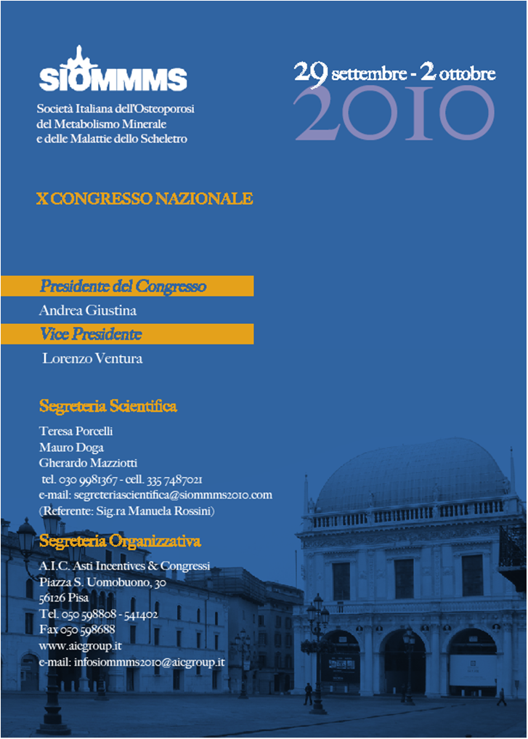
BRESCIA

Comunicato stampa , 29 Settembre 2010

L’osteoporosi in Lombardia e in Italia

 | Province | Abitanti Maschi | Con osteoporosi | Abitanti Femmine | Con osteoporosi
1 | Bergamo | 539.444 | 22.000 | 547.169 | 66.000
2 | Brescia | 614.526 | 25.000 | 627.867 | 75.000
3 | Como | 288.606 | 13.000 | 301.005 | 36.000
4 | Cremona | 177.187 | 7.000 | 184.808 | 22.000
5 | Lecco | 166.058 | 6.500 | 171.643 | 21.000
6 | Lodi | 111.251 | 4.500 | 114.335 | 14.000
7 | Mantova | 201.657 | 8.000 | 210.894 | 25.000
8 | Milano | 1.491.020 | 60.000 | 1.609.814 | 193.000
9 | Monza e Brianza | 430.079 | 17.000 | 430.920 | 52.000
10 | Pavia | 264.133 | 11.000 | 279.902 | 34.000
11 | Sondrio | 89.402 | 3.500 | 93.168 | 11.000
12 | Varese | 426.743 | 17.000 | 449.639 | 54.000
LOMBARDIA TOTALE |  | 4.800.106 | 194.500 | 5.021.164 | 603.000
ITALIA TOTALE |  | 29.216.974 | 1.169.000 | 30.962.234 | 3.656.000

Popolazione al 30 Novembre 2009 Fonte: Stime Fondazione F.I.R.M.O. su dati Istat

Ufficio stampa: Catola & Partners, via degli Artisti 15B – 50132 Firenze, 055.5522867/892 - riccardo.catola@catola.it, www.catola.com
Segreteria Organizzativa: AIC, Pisa, tel. 050598808, info@siommms2010.com, www.astiviaggi.pisa.it

